Proiect la disciplina Proiectarea Bazelor de DateSistem de gestiune și vânzare pentru Casă de Bilete

Student: Iuga Rebeca-Daniela
Grupa: 1
Cadru didactic: Văduva Bogdan
Anul: 2026

Scopul proiectului: Proiectul vizează dezvoltarea unei baze de date relaționale pentru domeniul vânzării de bilete la evenimente. Problema concretă rezolvată este gestionarea centralizată a spectacolelor, locațiilor și clienților, eliminând erorile de suprapunere a rezervărilor de locuri. Utilitatea practică constă în automatizarea și monitorizarea procesului de vânzare pentru diverse categorii de evenimente.
Obiectivele proiectului
- Funcționalități de gestiune: adăugarea, actualizarea și ștergerea categoriilor, locațiilor și evenimentelor disponibile.
- Utilizatori: stocarea datelor de contact pentru clienții care achiziționează bilete.
- Operații tranzacționale: plasarea comenzilor și alocarea exactă a locurilor prin generarea biletelor.

Analiza cerințelor și Modelul Conceptual
Baza de date folosește 6 tabele pentru a urmări simplu și eficient pașii prin care un client cumpără un bilet la un spectacol.
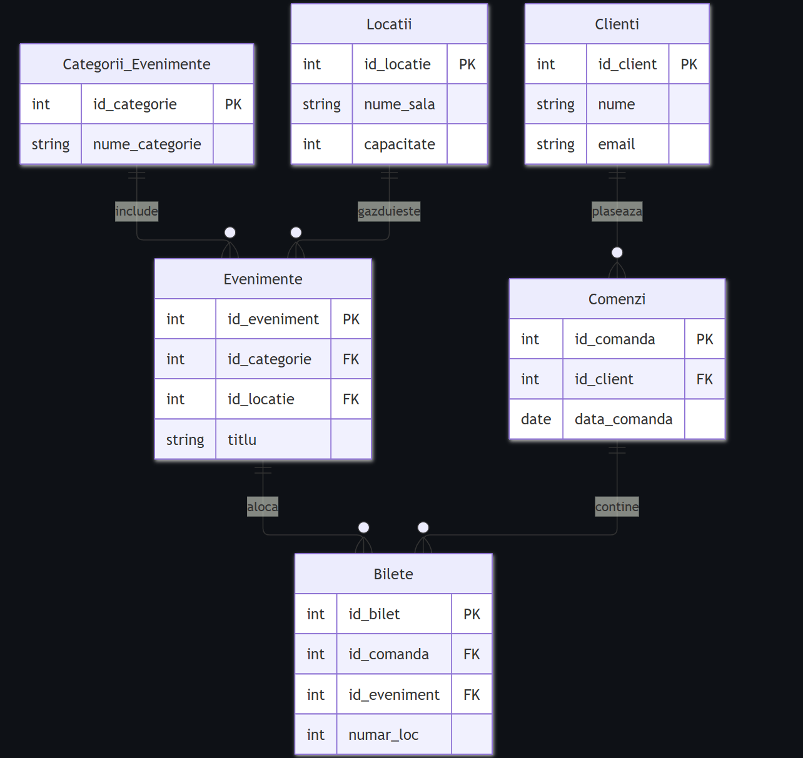
Dicționar de date
Acesta explică fiecare coloană din cele 6 tabele ale proiectului.
1. Categorii_Evenimente
- id_categorie (Cheie Primară): număr unic pentru fiecare categorie.
- nume_categorie: text pentru tipul spectacolului (ex: teatru, concert).
2. Locatii
- id_locatie (Cheie Primară): număr unic pentru sala de spectacol.
- nume_sala: text cu numele locului.
- capacitate: număr care arată câte locuri maxime are sala.
3. Evenimente
- id_eveniment (Cheie Primară): numărul unic al spectacolului.
- id_categorie (Cheie Externă): legătura către categoria spectacolului.
- id_locatie (Cheie Externă): legătura către sala unde se ține.
- titlu: text cu numele spectacolului.
4. Clienti
- id_client (Cheie Primară): număr unic pentru fiecare cumpărător.
- nume: text cu numele clientului.
- email: text cu adresa de contact.
5. Comenzi
- id_comanda (Cheie Primară): număr unic pentru fiecare achiziție.
- id_client (Cheie Externă): arată ce client a făcut comanda.
- data_comanda: data calendaristică a cumpărăturii.
6. Bilete
- id_bilet (Cheie Primară): număr unic pentru fiecare bilet generat.
- id_comanda (Cheie Externă): legătura cu comanda plătită de client.
- id_eveniment (Cheie Externă): arată pentru ce spectacol este biletul.
- numar_loc: numărul scaunului din sală.

